《研究生英语》免修申请操作说明

一、登录页面

**1.通过校园网上网的学生**，登录“网上服务大厅”首页，在搜索框键入并选择“研究生英语免修申请表”，即可进入申请页面。

**2.在校外上网的学生**，首先应使用学校VPN登录学校内网（webvpn.bupt.edu.cn，账号为学号、密码为身份证号后6位），之后选择“网上服务大厅”登录统一身份认证平台（账号为学号，密码为身份证号后8位（字母用0代替）），在搜索框键入并选择“研究生英语免修申请表”，即可进入申请页面。

二、申请流程

1.请在仔细阅读“申请说明”后，点击“立即申请”

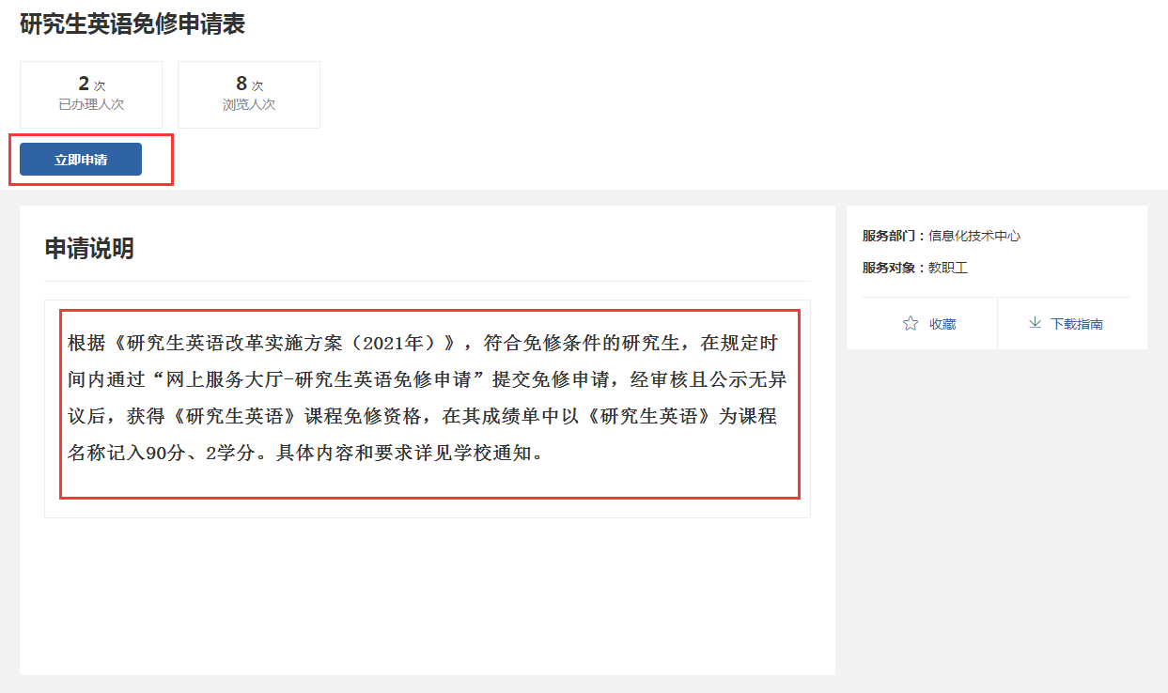

2.核对本人姓名、学院、学号、电话等信息无误后，选择相应的“符合免修条件”，上传相应的证明材料（图片格式），选择“本人承诺”后，点击“正式提交”即可。

